PROGRAMMA SVOLTO

Anno scolastico 2025-2026
Docente | Cognome | Nome
Docente | PORCU | MANUEL
Materia di insegnamento: SCIENZE MOTORIE E SPORTIVE |  |  | Classe 1G
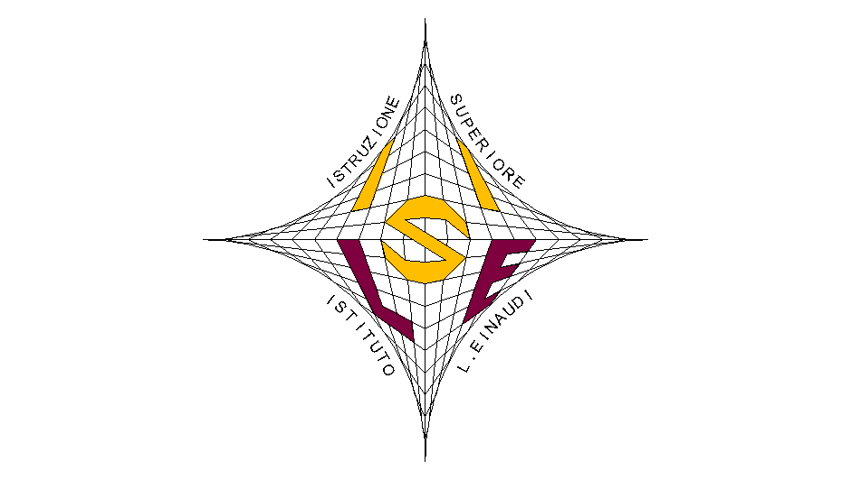

ISTITUTO D’ISTRUZIONE SUPERIORE “L. EINAUDI” via Pietro Ferrero, 20 - 12051 A L B A (CN) Tel. Pres. Segr. 0173/284139 - 0173/284179 ~ Fax. 0173/282772 Cod.MIUR.: CNIS019004 - Cod.Fisc.: 90030150040 - E- mail: CNIS019004@istruzione.it - segreteria@iiseinaudialba.edu.it – CNIS019004@pec.istruzione.it sito web : www.iiseinaudialba.edu.it

LIBRI DI TESTO IN ADOZIONE
Educare al Movimento Nuova Edizione
AUTORI
Elisabetta Chiesa
Stefano Coretti
Nicola Lovecchio
Gianluigi Fiorini
EDITORE
Deascuola
MARCHIO
Marietti Scuola

FINALITÀ E OBIETTIVI DISCIPLINARI

Sviluppo delle capacità coordinative e condizionali; acquisizione dei fondamentali individuali e di squadra delle discipline sportive trattate; miglioramento delle competenze motorie, della collaborazione e del rispetto delle regole; conoscenza delle procedure di primo soccorso e BLSD. Conoscenza delle norme di sicurezza in palestra

CONTENUTI E ARGOMENTI SVOLTI

- Test sulle capacità coordinative e condizionali.
- Esercitazioni per il miglioramento di forza, resistenza, velocità e mobilità.
- Fondamentali della pallavolo: palleggio, bagher, battuta, schiacciata e gioco di squadra.
- Pattinaggio su ghiaccio: equilibrio, scivolamento, frenata e tecniche di base.
- Fondamentali del basket: palleggio, passaggio, tiro, arresti e collaborazioni di gioco.
- Primo soccorso e BLSD: gestione dell'emergenza, allerta dei soccorsi, rianimazione cardiopolmonare e utilizzo del defibrillatore.

METODOLOGIE E STRUMENTI UTILIZZATI

Lezioni pratiche in palestra e sul campo attraverso la didattica laboratoriale, esercitazioni individuali e di gruppo, dimostrazioni tecniche, circuiti motori, verifiche pratiche e spiegazioni teoriche con supporti multimediali. Utilizzo di metodologie didattiche come: cooperative learning, peer education, flipped classroom.

Data 03/06/2026 Firma del docente Manuel Porcu

